***Консультация «Как привить детям полезные пищевые привычки»***

Существует несколько важных принципов, которых нужно придерживаться при планировании детского рациона.

* Первый, основополагающий – питание ребенка должно способствовать формированию правильного пищевого поведения. Это полезно в любом возрасте, но эффективность выше именно в ранние годы развития, когда человек более гибок и восприимчив.
* 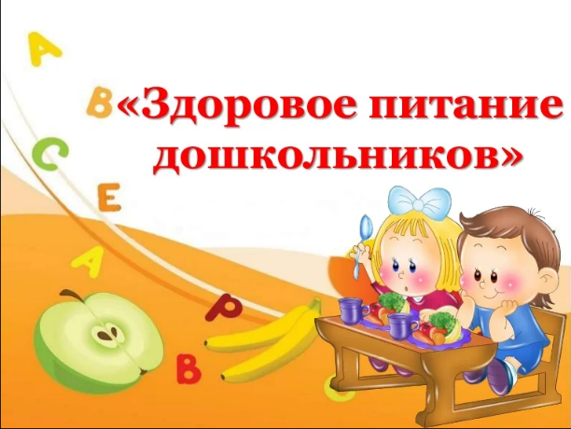Второй – количество энергии, которую нам дает пища, должно соответствовать тратам организма.
* Третий – питание ребенка должно быть разнообразным. После года в рационе должны присутствовать все группы продуктов; разве что грибы можно исключить до трехлетнего возраста (или даже до школьного).
* Четвертый – важно придерживаться режима питания. Ребенок должен понимать, что есть основные и дополнительные приемы пищи. Завтрак нужно давать в течение двух часов после пробуждения, ужин – за два часа до сна.

Бывает так, что ребенок отказывается есть вечером, зато потом всю ночь бегает к холодильнику и наутро ему тяжело просыпаться. Это значит, у него сбит весь режим, что очень вредно для эмоционального развития. В таком случае надо постепенно исправлять ситуацию: выключать на ночь все гаджеты, проводить с ребенком разъяснительные беседы, и, конечно, обязательно вводить совместные приемы пищи. Он может даже не есть в этот момент, но он должен присутствовать за столом, когда ест вся семья. Это очень важный момент, способствующий формированию правильных пищевых привычек и, как следствие, снижению риска развития ожирения, которое сейчас стало глобальной проблемой почти во всем мире. Интересно то, что в некоторых странах – во Франции, Дании, Бельгии – ситуация более стабильная, и даже наблюдается уменьшение количества детей с лишним весом. Это как раз те страны, где сложился традиционный, семейный уклад приема пищи.

***Какие продукты включить в меню***

При планировании детского рациона важно учитывать, что есть продукты, которые должны быть на столе ежедневно. Это прежде всего мясо, рыба или птица; молочные продукты; макаронные изделия, крупы или хлеб. Сыр и творог можно давать несколько раз в неделю.

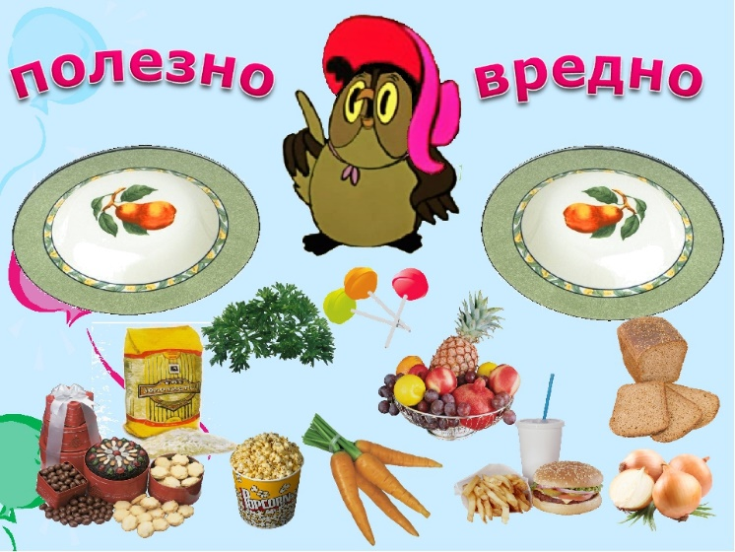Конечно, часто бывает так, что ребенок избирателен в еде. Например, на дух не переносит рыбу. Сразу стоит подчеркнуть: все пищевые привычки закладываются очень рано – с первого года жизни, еще на этапе грудного вскармливания. И многие родители сразу же идут по неправильному пути: после года, когда у ребенка начинаются капризы «хочу – не хочу», они вообще перестают давать ему нелюбимый продукт.

Этого делать не стоит. Насильственно кормить малыша нельзя, ругать тоже, однако можно попробовать предлагать ему нелюбимый продукт в разных видах, в комбинации с тем, что он ест с удовольствием. Ту же рыбу, например, можно приготовить в виде котлет или потушить, просочетать с любимым продуктом, в конце, концов, использовать соус – естественно, не жирный, не острый.

Кроме того, если ребенок действительно не любит рыбу, не надо давать ему ее три раза в неделю, как советуют диетологи. Можно сократить до одного раза, и пусть в этот день блюдо ест вся семья – так малыш будет видеть пример.

Что касается вредных продуктов, в частности сладкой газировки, фастфуда, – не нужно запрещать полностью, так как это вызовет обратную реакцию; надо просто объяснить, что это еда неежедневного употребления. Тогда, если весь остальной рацион сформирован правильно, сильного ущерба не будет. И ни в коем случае нельзя держать такие продукты дома.

***Что есть с утра***

Завтрак – очень важный прием пищи, который обеспечивает организм энергией на весь день. Утром ребенку можно давать йогурт, желательно с каким-то зерновым продуктом, кашу с бутербродом с сыром, блюда из яиц, дополненные овощами, творог; иногда можно готовить мюсли.

***Сколько нужно пить***

Ребенок дошкольного возраста должен получать 600-800 мл жидкости, включая чай. Молоко при этом не считается. Дети школьного возраста – 1-1,2 л. Сюда входит та жидкость, которую он употребляет в течение дня с приемами пищи, плюс две-три чашки простой воды в день. Если ребенок занимается спортом, после тренировки воду нужно давать обязательно. Супы также важная часть детского рациона, так как в нашей, русской кухне это прежде всего ценные источники овощей.

***Сладости: как контролировать***

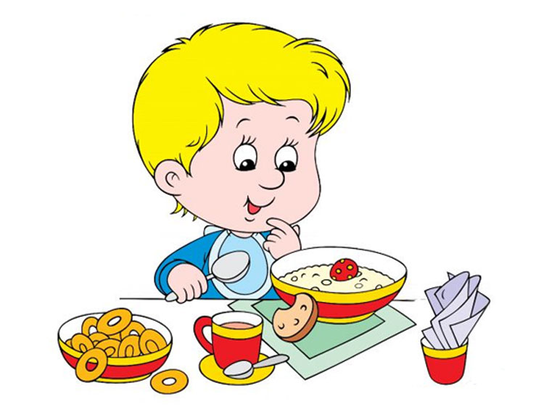Если ребенок здоров, то не стоит полностью исключать из рациона сладкое. Исследования показали, что ни к чему хорошему это не приводит. Здесь все дело в мере и качестве продукции. Если после правильно организованного приема пищи в составе, например, полдника или второго завтрака будет присутствовать какое-то сладкое блюдо, ничего страшного. Если же в семье не формируется здоровый, правильный режим питания и сладости постоянно выступают в качестве перекуса, это уже проблема – возникает избыток сахара и жиров (не самых полезных).